**Звіт**

**Лабораторна работа 8. Основи введення/виведення Java SE**

**Мета роботи**: Оволодіння навичками управління введенням / виведенням даних з використанням класів платформи Java SE.

**ВИМОГИ**

1. Забезпечити можливість збереження і відновлення масива об'єктів рішення завдання лабораторної роботи №7.
2. Забороняється використання стандартного протокола серіалізації.
3. Продемонструвати використання моделі Long Term Persistence.
4. Забезпечити діалог з користувачем у вигляді простого текстового меню.
5. При збереженні та відновленні даних забезпечити діалоговий режим вибору директорії з відображенням вмісту і можливістю переміщення по підкаталогах.
   1. **Розробник**: Момот Роман Євгенійович, КІТ119-а, варіант №14.
6. **ОПИС ПРОГРАМИ**
   1. **Засоби ООП**: клас, метод класу, поле класу.
   2. **Ієрархія та структура класів:** один публічний клас Main, публічний клас Event, у полях якого є час початку події, тривалість, адреса події, імена людей, опис події, гетери, сетери, конструктор класу та метод виведення даних класу. Також є клас EventList, у полях якого є масив елементів класу Event, розмір масиву, гетери та сетери поля розміру, методи додавання та видалення елементів.
   3. **Важливі фрагменти програми:**

public class EventList {

private int size = 0;

Event[] array = new Event[size];

public int getSize() {

return size;

}

public void setSize(int size) {

this.size = size;

}

public void addEl(Event event)

{

Event[] newArray = new Event[size+1];

for (int i = 0; i < size; i++) {

newArray[i] = array[i];

}

newArray[size] = event;

size++;

array = newArray;

}

public void deleteEl(int position)

{

if(size != 0)

{

Event[] newArray = new Event[size-1];

for (int i = 0; i < position-1; i++) {

newArray[i] = array[i];

}

for (int i = position-1, j = position; j < size; i++, j++) {

newArray[i] = array[j];

}

size--;

array = newArray;

}

else

{

System.out.println("Array is empty");

}

}

}

public class Main {

public static void main(String[] args) {

EventList array = new EventList();

String[] listOfPeople = {"Дмитрий Иванов", "Александр Гекторов", "Иван Романов"};

GregorianCalendar date1 = new GregorianCalendar(2017, 5, 28);

date1.set(Calendar.HOUR_OF_DAY, 18);

date1.set(Calendar.MINUTE, 0);

date1.set(Calendar.SECOND, 10);

Event event1 = new Event(date1,180,"Проспект Льва Ландау 87",listOfPeople, "Halloween");

array.addEl(event1);

String[] listOfPeople2 = {"Махатма Ганди", "Иисак Ньютон", "Джордж Буш Младший"};

date1 = new GregorianCalendar(2002, 1, 1);

date1.set(Calendar.HOUR_OF_DAY, 9);

date1.set(Calendar.MINUTE, 30);

date1.set(Calendar.SECOND, 00);

event1 = new Event(date1,45,"Площадь Конституции",listOfPeople2, "A lot of drunk people");

array.addEl(event1);

boolean stop = false;

Scanner scan = new Scanner(System.in);

int choise;

while(!stop)

{

System.out.println("What to do?");

System.out.println("1. Output data");

System.out.println("2. Add element");

System.out.println("3. Delete element");

System.out.println("4. Serialize data");

System.out.println("5. Deserialize data");

System.out.println("6. End program");

System.out.println("===================");

System.out.print("Your choise: ");

choise = scan.nextInt();

switch (choise) {

case 1:

System.out.println();

for (int i = 0; i < array.getSize(); i++) {

System.out.println(i+1 + ") ");

array.array[i].outputData();

System.out.println();

}

break;

case 2:

System.out.print("\nEnter number of participants: ");

int value = scan.nextInt();

if(value < 1)

{

System.out.println("Error. Wrong list size.");

break;

}

String[] list = new String[value];

System.out.println("Enter list of names:");

scan.nextLine();

for (int i = 0; i < value; i++) {

System.out.print(i+1 + ". ");

list[i] = scan.nextLine();

}

GregorianCalendar date = new GregorianCalendar();

System.out.print("Enter event year: ");

value = scan.nextInt();

date.set(Calendar.YEAR, value);

System.out.print("Enter event month: ");

value = scan.nextInt();

date.set(Calendar.MONTH, value);

System.out.print("Enter event day: ");

value = scan.nextInt();

date.set(Calendar.DAY_OF_MONTH, value);

System.out.print("Enter event hour: ");

value = scan.nextInt();

date.set(Calendar.HOUR_OF_DAY, value);

System.out.print("Enter event minute: ");

value = scan.nextInt();

date.set(Calendar.MINUTE, value);

System.out.print("Enter event address: ");

scan.nextLine();

String temp = scan.nextLine();

System.out.print("Enter event description: ");

String description = scan.nextLine();

System.out.print("Enter event length: ");

value = scan.nextInt();

System.out.println("\nEvent added.\n");

Event newEvent = new Event(date,value,temp,list,description);

array.addEl(newEvent);

break;

case 3:

System.out.println();

for (int i = 0; i < array.getSize(); i++) {

System.out.println(i+1 + ") ");

array.array[i].outputData();

System.out.println();

}

System.out.print("Enter the number of element: ");

int position = scan.nextInt();

if(position > array.getSize() || position < 1)

{

System.out.println("Error.Wrong ID.");

break;

}

array.deleteEl(position);

System.out.println("\nElement deleted.\n");

break;

case 4:

String address = new File("").getAbsolutePath(); //адрес начальной директории

File folder = new File(address); //создание файла

File[] arrayFiles = folder.listFiles(); //список файлов в текущений директории

String filename; //название файла для записи

String currentDirectory = address; //адрес текущей директории

String highestDir = folder.getName(); //название максимально допустимой высокой аудитории

boolean stop2 = false; //выход из цикла выбора директории

int index = 0;

int choise2 = 0;

System.out.print("\nEnter XML file name: ");

scan.nextLine();

filename = scan.nextLine();

if (filename.indexOf(".xml") == -1) {

filename += ".xml";

}

while(!stop2)

{

index = 0;

System.out.println("\nCurrent path: " + currentDirectory);

System.out.println("Current XML file name: " + filename);

System.out.println("\nFiles and directories in current path:");

for (index = 0; index < arrayFiles.length; index++) {

System.out.println(index+1 + ". " + arrayFiles[index].toString().substring(currentDirectory.length()+1));

}

System.out.println();

System.out.println("What to do?");

System.out.println("1. Write XML file in current directory");

System.out.println("2. Go up one level folder");

System.out.println("3. Enter the folder");

System.out.println("4. Change the XML file name");

System.out.println("5. Leave the serialization");

System.out.println("======================================");

System.out.print("Your choise: ");

choise2 = scan.nextInt();

switch(choise2)

{

case 1:

stop2 = true;

break;

case 2:

if(folder.getName().equals(highestDir))

{

System.out.print("\nYou can't go up one level folder.");

break;

}

currentDirectory = currentDirectory.substring(0, currentDirectory.indexOf(folder.getName())-1);

folder = new File(currentDirectory);

arrayFiles = folder.listFiles(); //список файлов в текущений директории

break;

case 3:

boolean choise3 = false;

while(!choise3)

{

System.out.print("\nChoose the number of directory: ");

index = scan.nextInt();

if(index < 1 || index > arrayFiles.length || !arrayFiles[index-1].isDirectory())

{

System.out.println("That's not a directory. Try another.");

}

else

{

currentDirectory = arrayFiles[index-1].toString();

System.out.println("New current directory: " + currentDirectory);

folder = new File(currentDirectory);

arrayFiles = folder.listFiles(); //список файлов в текущений директории

choise3 = true;

}

}

break;

case 4:

System.out.print("\nEnter XML file name: ");

scan.nextLine();

filename = scan.nextLine();

if (filename.indexOf(".xml") == -1) {

filename += ".xml";

}

break;

case 5:

System.out.println("Leaving the serialization section");

break;

default:

System.out.println("Error. The wrong command. Try again");

break;

}

}

address = currentDirectory;

System.out.println("\nFile will be written in current directory: " + address);

System.out.println("XML file name: " + filename);

folder = new File(address);

File realFile = new File(folder,filename);

try {

XMLEncoder encoder = new XMLEncoder(new BufferedOutputStream(new FileOutputStream(realFile)));

encoder.writeObject(array.array);

encoder.close();

} catch (Exception e) {

System.out.println(e);

break;

}

System.out.println("Serialization successful.\n");

break;

case 5:

address = new File("").getAbsolutePath(); //адрес начальной директории

folder = new File(address); //создание файла

arrayFiles = folder.listFiles(); //список файлов в текущений директории

currentDirectory = address; //адрес текущей директории

highestDir = folder.getName(); //название максимально допустимой высокой аудитории

stop2 = false; //выход из цикла выбора директории

index = 0;

choise2 = 0;

while(!stop2)

{

index = 0;

System.out.println("\nCurrent path: " + currentDirectory);

System.out.println("Files and directories in current path:");

for (index = 0; index < arrayFiles.length; index++) {

System.out.println(index+1 + ". " + arrayFiles[index].toString().substring(currentDirectory.length()+1));

}

System.out.println();

System.out.println("What to do?");

System.out.println("1. Read XML file in current directory");

System.out.println("2. Go up one level folder");

System.out.println("3. Enter the folder");

System.out.println("4. Leave the serialization");

System.out.println("======================================");

System.out.print("Your choise: ");

choise2 = scan.nextInt();

switch(choise2)

{

case 1:

System.out.print("\nEnter the id of file: ");

index = scan.nextInt();

if(arrayFiles[index-1].getName().indexOf(".xml")==-1 || arrayFiles[index-1].isDirectory())

{

System.out.println("That's not an .XML file.");

break;

}

stop2 = true;

break;

case 2:

if(folder.getName().equals(highestDir))

{

System.out.println("You can't go up one level folder.");

break;

}

currentDirectory = currentDirectory.substring(0, currentDirectory.indexOf(folder.getName())-1);

folder = new File(currentDirectory);

arrayFiles = folder.listFiles(); //список файлов в текущений директории

break;

case 3:

boolean choise3 = false;

while(!choise3)

{

System.out.print("\nChoose the number of directory: ");

index = scan.nextInt();

if(index < 1 || index > arrayFiles.length || !arrayFiles[index-1].isDirectory())

{

System.out.println("That's not a directory. Try another.");

}

else

{

currentDirectory = arrayFiles[index-1].toString();

System.out.println("New current directory: " + currentDirectory);

folder = new File(currentDirectory);

arrayFiles = folder.listFiles(); //список файлов в текущений директории

choise3 = true;

}

}

break;

case 4:

System.out.println("Leaving the serialization section");

stop2 = true;

break;

default:

System.out.println("Error. The wrong command. Try again");

break;

}

}

address = currentDirectory;

System.out.println("XML file address: " + address + "\\" + arrayFiles[index-1].getName());

address = address + "\\" + arrayFiles[index-1].getName();

folder = new File(address);

try {

XMLDecoder decoder = new XMLDecoder(new BufferedInputStream(new FileInputStream(folder)));

array.array = (Event[])decoder.readObject();

decoder.close();

array.setSize(array.array.length);

} catch (Exception e) {

System.out.println(e);

break;

}

System.out.println("Deserialization successful.\n");

break;

case 6:

System.out.println("\nTerminating the program");

stop = true;

break;

default:

System.out.println("Error. Wrong command. Try again.");

break;

}

}

}

}

**Результат роботи програми**

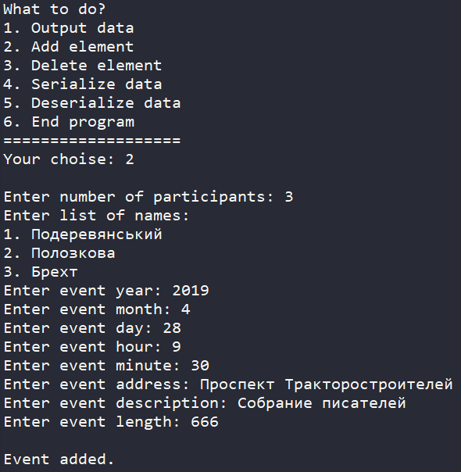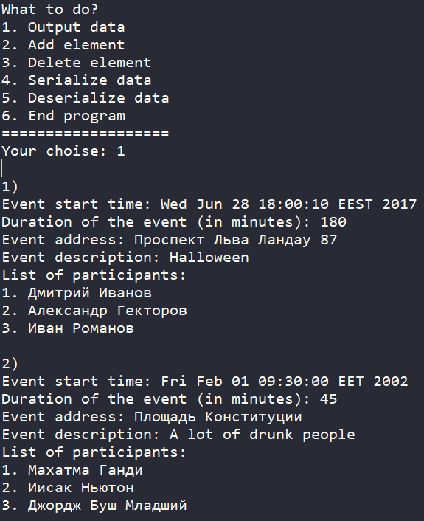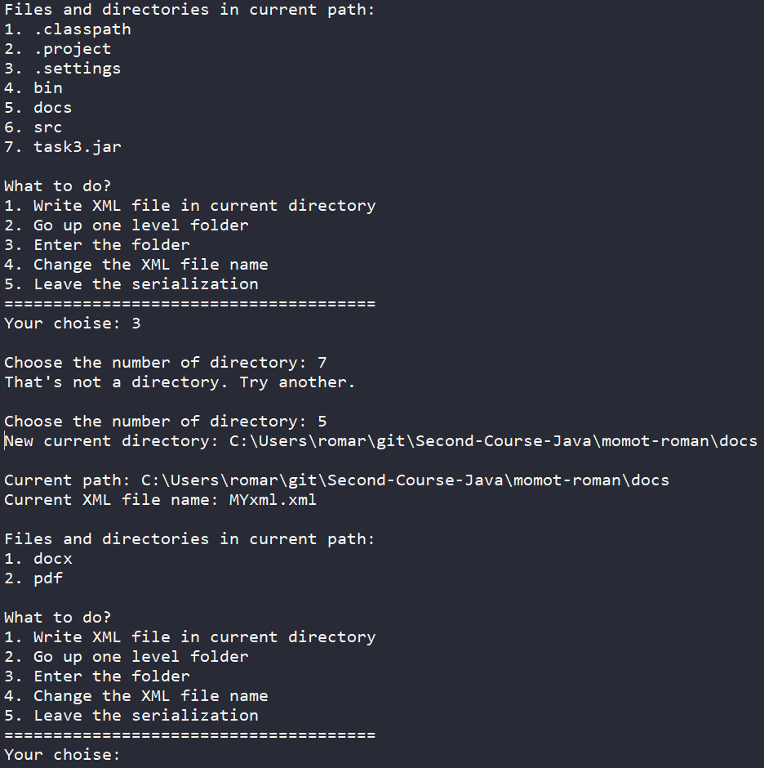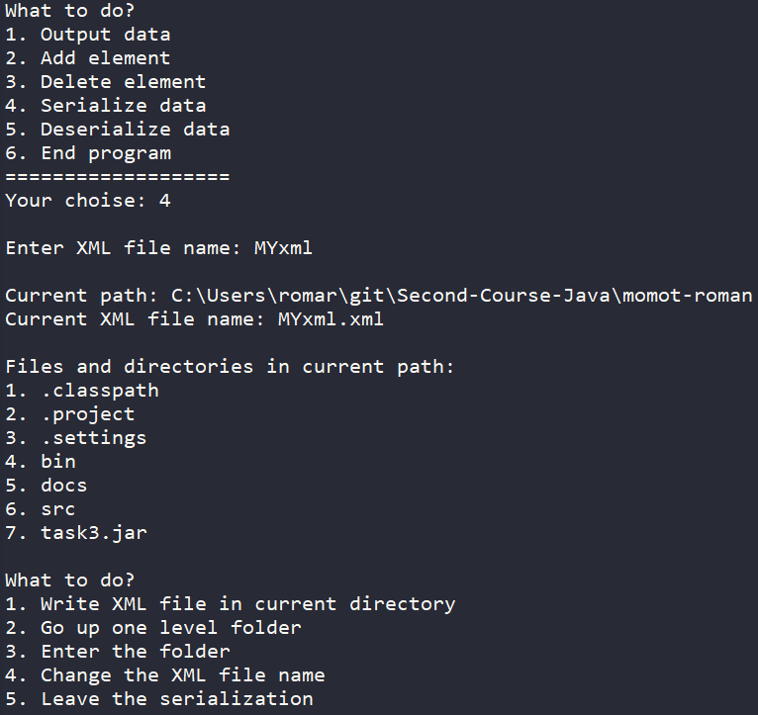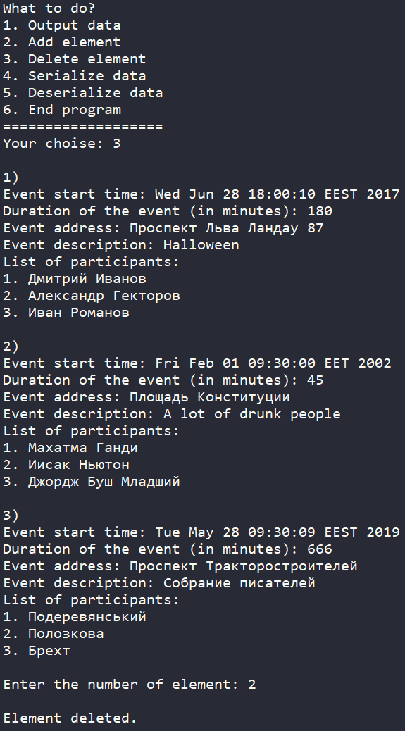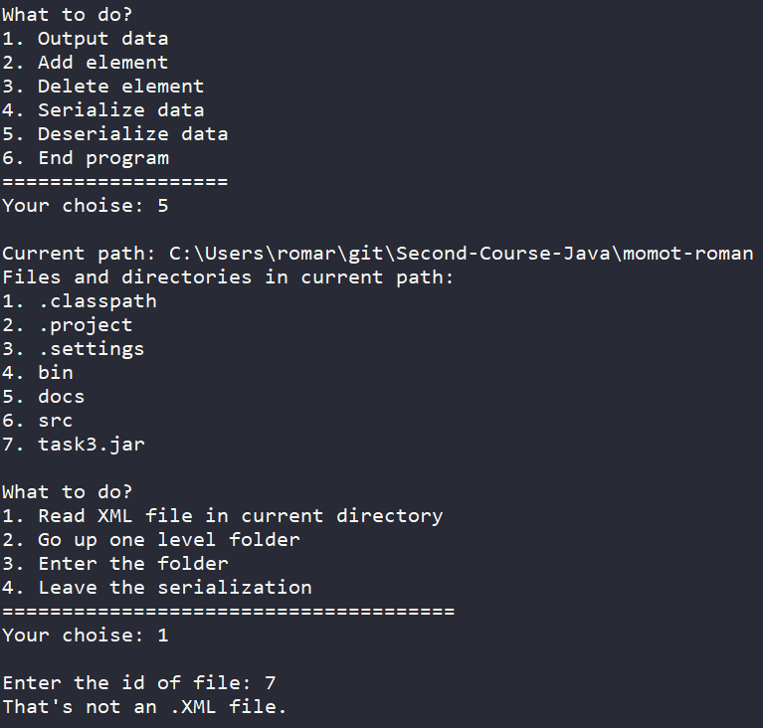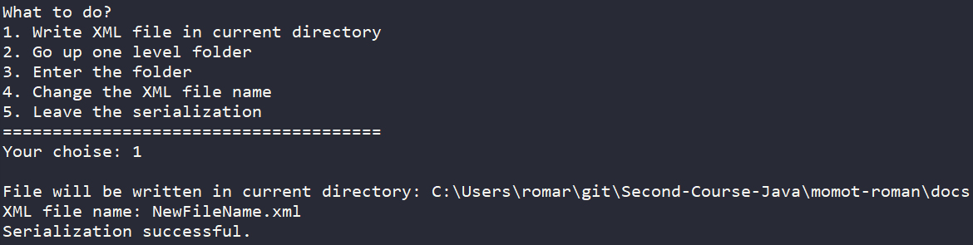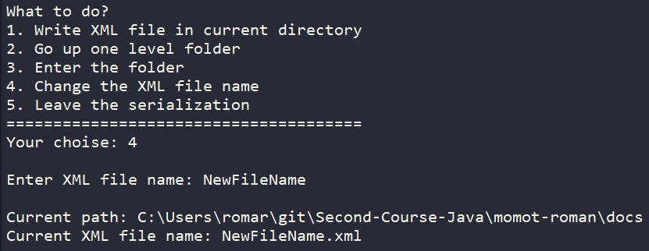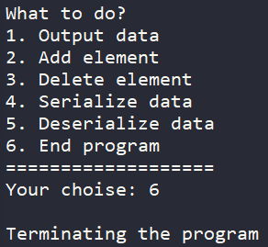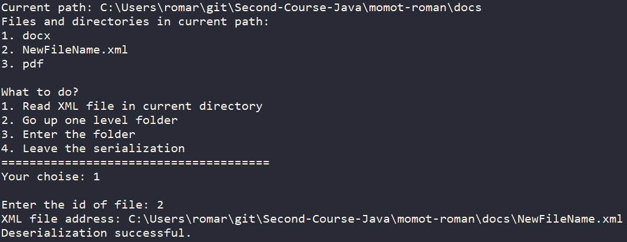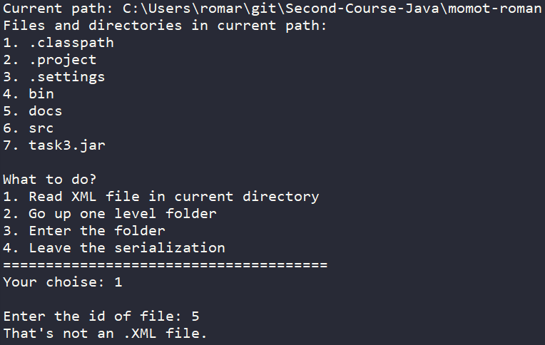

**Висновки**

При виконанні даної лабораторної роботи було набуто практичного досвіду роботи з Java SE.

Програма протестована, виконується без помилок.